Ленинградская область
Лужский муниципальный район
Совет депутатов Лужского городского поселения
четвертого созыва

РЕШЕНИЕ

21 ноября 2023 года № 224

Об утверждении новой схемы многомандатных избирательных округов по выборам депутатов Совета депутатов муниципального собразования Лужское городское поселение Лужского муниципального района Ленинградской области

В соответствии с пунктом 7¹ статьи 18 Федерального закона от 12.06.2002 № 67-ФЗ «Об основных гарантиях избирательных прав и права на участие в референдуме граждан Российской Федерации», с учетом требований пунктов 2 и 4 статьи 18 Федерального закона, части 5 статьи 9 Областного закона Ленинградской области от 15.03.2012 № 20-оз «О муниципальных выборах в Ленинградской области», на основании решения территориальной избирательной комиссии Лужского муниципального района Ленинградской области от 09.11.2023 № 51/209 «О представлении новой схемы многомандатных избирательных округов по выборам депутатов Совета депутатов муниципального образования Лужское городское поселение Лужского муниципального района Ленинградской области» и пункта 1 статьи 12 Устава муниципального образования Лужское городское поселение Лужского муниципального района Ленинградской области, Совет депутатов Лужского городского поселения РЕШИЛ:

1. Образовать на территории Лужского городского поселения Лужского муниципального района Ленинградской области пять многомандатных избирательных округов по выборам депутатов Совета депутатов муниципального образования Лужское городское поселение Лужского муниципального района Ленинградской области.
2. Утвердить схему многомандатных избирательных округов муниципального образования Лужское городское поселение Лужского муниципального района Ленинградской области для проведения выборов депутатов муниципального образования Лужское городское поселение Лужского муниципального района Ленинградской области согласно приложениям №№ 1 и 2.

3. Решение вступает в силу со дня его официального опубликования.
4. Контроль за исполнением решения оставляю за собой.

Глава Лужского городского поселения,
исполняющий полномочия председателя
Совета депутатов В.А. Голуб

Разослано: ТИК ЛМР, редакция газеты «Лужская правда», прокуратура.

Приложение 1
к решению Совета депутатов
Лужского городского поселения
от 21 ноября 2023 года № 224

СХЕМА
пяти многомандатных избирательных округов
по выборам депутатов Совета депутатов
муниципального образования Лужское городское поселение
Лужского муниципального района Ленинградской области

Количество избирателей муниципального образования – 29436 человек.
Количество многомандатных избирательных округов – 5
Количество мандатов – 20.

Лужский пятимандатный избирательный округ № 1
Количество избирателей – 6054 человек.
Количество мандатов – 4.

Границы избирательного округа: от точки пересечения смежной границы Лужского городского поселения и Волошовского сельского поселения с границей Толмачевского городского поселения на восток по смежной границе Лужского городского поселения и Толмачевского городского поселения до пересечения с линией железной дороги Санкт-Петербург – Псков, далее на юг по линии железной дороги Санкт-Петербург – Псков до пересечения с улицей Большая Инженерная, дом 64, далее на запад по улице Большая Инженерная до пересечения с улицей Гагарина и переулком Ладожским, далее на юго-запад, затем на запад по переулку Ладожскому (нечетная сторона) до пересечения с улицей Ярославской, далее на север по улице Ярославской (четная сторона) до пересечения с переулком Шлиссельбургским, далее на восток по переулку Шлиссельбургскому (четная сторона) до пересечения с улицей Орловской, далее на север по улице Орловской (четная сторона) до пересечения с улицей Свободы, далее на запад по улице Свободы до Мемориала Павшим героям, далее на северо-запад по автодороге до административной площадки Мичуринского лесничества Минобороны России (включая ее), далее на запад по грунтовой дороге до смежной границы Лужского городского поселения и Волошовского сельского поселения, далее на север по смежной границе Лужского городского поселения с границей Волошовского сельского поселения до точки пересечения смежной границы Лужского городского поселения и Волошовского сельского поселения с границей Толмачевского городского поселения.
В границы избирательного округа входят: город Луга: территория Луга-3 (полностью); улицы: Большая Инженерная (полностью), Боровая (полностью), Гагарина (дома с № 1 по № 72, №№ 73/5, 75/8, 75а, 77, 79, 79а, 81, 83/3, 85/8, 87, 89, 91/1, 93/2, 95/1), Генерала Мухина (полностью), Горная (полностью), Киевская (дома с № 1 по № 95, №№ 96/12, 98, 98а, 100, 102/7, 104/8, 106, 108/7, 110/6, 112, 112/3), Красноармейская (дома с № 1 по № 73), Курсантов-Кировцев (полностью), Ленпеха (полностью), Нижегородская (дома с № 1/12 по № 63, №№ 67, 67а, 69/23, 71, 73, 75, 77/19, 79, 81, 81а, 83, 85, 87, 87а, 89, 91/13, 93/16, 95, 97, 99, 101/17), Орловская (дома с № 3 по № 25/б), Римского-Корсакова (полностью), Свободы (полностью), Смоленская (дома с № 2 по № 96/11, №№ 98/10, 100, 102, 104), Станционная (полностью), Ярославская (дома №№ 4, 6, 8, 10); переулки: Безымянный (полностью), Белозерский (полностью), Боровический (полностью), Демьяновский (полностью), Казанский (полностью), Ладожский (дома №№ 1, 7, 9/106, 13, 15а, 23), Переездный (полностью), Сержанта Бычкова (полностью); Тверской (полностью), Шлиссельбургский (полностью); проезды: Боровический (полностью), Боровой (полностью), Коробинский (полностью), Нижегородский (полностью), Тупиковый (полностью); просек Лесной (полностью).

Лужский пятимандатный избирательный округ № 2
Количество избирателей – 5875 человек.
Количество мандатов – 4.

Границы избирательного округа: от точки пересечения смежной границы Лужского городского поселения и Толмачевского городского поселения, с линией железной дороги Санкт-Петербург – Псков на восток, затем на юго-восток по смежной границе Лужского городского поселения и Толмачевского городского поселения до линии реки Луги, далее на запад, затем на юго-запад по линии реки Луги до пересечения с переулком Толмачева, далее на запад по переулку Толмачева (нечетная сторона) до пересечения с проспектом Кирова, далее на юг по проспекту Кирова (нечетная сторона), включая дом 66 по проспекту Кирова с четной стороны, до дома 79 по проспекту Кирова, далее на запад от дома 79 по проспекту Кирова, включая его, до линии железной дороги Санкт-Петербург – Псков, далее на север по линии железной дороги Санкт-Петербург – Псков до точки пересечения смежной границы Лужского городского поселения и Толмачевского городского поселения, с линией железной дороги Санкт-Петербург – Псков.
В границы избирательного округа входят: населённые пункты Лужского городского поселения: кордон Глубокий ручей; город Луга – проспекты: Кирова (дома с № 1 по № 67, 77, 79), Урицкого (дома с № 1 по № 67, 69, 71, 73, 75); улицы: Алексея Яковлева (полностью), Виктора Пислегина (полностью), Дача Черёмушки (полностью), Железнодорожная (дома № 8, 14, 16); Зелёная (полностью), Коммунистическая (полностью), Ленинградская (полностью), Малая Инженерная (полностью), Московская (полностью), Набережная реки Наплатинки (полностью), Наплатинская (полностью), Нарвская (полностью), Новая (полностью), Павловская (полностью), Петра Баранова (полностью), Софьи Перовской (полностью), Тоси Петровой (полностью); переулки: Наплатинский (полностью), Нарвский (полностью), Перовский (полностью), Песочный (полностью), Советский (полностью), Толмачева (полностью); шоссе Ленинградское (полностью), ГБУЗ ЛО «Лужская межрайонная больница», 131, 135 км железной дороги; посёлок Шалово; хутор Полянка.

Лужский пятимандатный избирательный округ № 3
Количество избирателей – 5784 человек.
Количество мандатов – 4.

Границы избирательного округа: от точки пересечения смежной границы Лужского городского поселения и Толмачевского городского поселения и линии реки Луги на юг по смежной границе Лужского городского поселения и Толмачевского городского поселения до пересечения с границей Заклинского сельского поселения, далее на юго-запад, затем на юго-восток по смежной границе Лужского городского поселения и Заклинского сельского поселения до линии реки Луги, далее на северо-запад по линии реки Луги до Вантового моста через реку Лугу, далее на север от Вантового моста до дома 6 по улице Кингисеппа, далее на запад до дома 11 по улице Красной Артиллерии, исключая дома 28 и 30 по улице Красной Артиллерии, далее на юг по улице Красной Артиллерии вдоль дома 11 (включая его), далее на запад до пересечения с проспектом Володарского, далее на юг по проспекту Володарского до пересечения с улицей Болотной, далее на запад по улице Болотной до пересечения с улицей Железнодорожной, далее на север по улице Железнодорожной до дома 77 корпус 8 по проспекту Урицкого, далее на восток до дома 79 по проспекту Кирова (исключая его), далее на север по проспекту Кирова (четная сторона), исключая дом 66 по проспекту Кирова, до пересечения с переулком Толмачева, далее на восток по переулку Толмачева (четная сторона) до линии реки Луги, далее на северо-восток, затем на восток по линии реки Луги до точки пересечения смежной границы Лужского городского поселения и Толмачевского городского поселения и линии реки Луги.
В границы избирательного округа входят: город Луга – проспекты: Володарского (дома №№ 6, 7, 8, 10, 11, 12, 14, 16, 20, 20а, 20/1, 22), Кирова (дома №№ 68, 68 корп.1, 70, 72, 79А, 81, 83, 83 крп.1, 85, 87, 89, 91, 95), Комсомольский (полностью), Урицкого (дома №№ 70, 72, 74,76); улицы: Алексея Васильева (полностью), Балтийская (полностью), Большая Заречная (полностью), Дача Некрасова (полностью), Дачная (полностью), Дзержинского (полностью), Дмитриева (полностью), Заводская (полностью), Кингисеппа (полностью), Красной Артиллерии (дома с № 2/1 по № 11, № 26), Малая Заречная (полностью), Молодежная (полностью), Набережная (полностью), Сосновая (полностью), Средняя Заречная (полностью), Хвойная (полностью), Школьная (полностью), Юношеская (полностью), Яна Фабрициуса (полностью), 1-я Заречная (полностью), 2-я Заречная (полностью), 3-я Заречная (полностью), 4-я Заречная (полностью), 5-я Заречная (полностью), 6-я Заречная (полностью), 9-я Заречная (полностью); переулки: Загородный (полностью), Заречный (полностью).

Лужский пятимандатный избирательный округ № 4
Количество избирателей – 5895 человек.
Количество мандатов – 4.

Границы избирательного округа: от точки пересечения улицы Железнодорожной и улицы Болотной на восток до пересечения с проспектом Володарского, далее на север по проспекту Володарского до дома 22 далее на восток до пересечения с улицей Красной Артиллерии, далее на север вдоль дома 11 по улице Красной Артиллерии, далее на восток вдоль дома 26 по улице Красной Артиллерии, далее на восток до дома 6 по улице Кингисеппа, далее на восток до линии реки Луги, затем на юг, затем на юго-восток по линии реки Луги до улицы Луговой, затем на северо-запад по улице Луговой до пересечения улицы Новопроложенной, затем на юго-запад по улице Новопроложенной, затем на северо-запад до проспекта Володарского, затем на север по проспекту Володарского (четная сторона) до пересечения с улицей Победы, далее на запад по улице Победы до пересечения с проспектом Урицкого, далее на юг по проспекту Урицкого (нечетная сторона) до пересечения с улицей Островской, далее на запад по улице Островской (нечетная сторона) до переулка Механизаторов, далее на запад по переулку Механизаторов до пересечения с улицей Железнодорожной, далее на север до точки пересечения улицы Железнодорожной и улицы Болотной.
В границы избирательного округа входят:
город Луга – проспекты: Володарского (дома №№ 13, 13а, 13б, 24, 26, 28, 34, 36, 38, 40, 42, 46, 46/15, 48), Кирова (дома №№ 93, 99, 101), Урицкого (дома №№ 80, 81, 82, 91, 92/9, 93, 97, 97А, 99, 101); улицы: Железнодорожная (дома №№ 28, 30, 30Б, 36, 38, 40), Красной Артиллерии (дома №№ 15, 25, 28, 30, 32, 32А, 34, 36, 40), Луговая (полностью), Миккели (полностью), Новопроложенная (полностью), Островская (дома №№ 17, 19/42), Победы (дома с № 2 по № 19), Сергиевская (дома №№ 3, 5, 6, 7, 9, 11/15); переулок Механизаторов (полностью).

Лужский пятимандатный избирательный округ № 5
Количество избирателей – 5828 человек.
Количество мандатов – 4.

Границы избирательного округа: от точки пересечения смежной границы Лужского городского поселения и Волошовского сельского поселения с грунтовой дорогой на восток до административной площадки Мичуринского лесничества Минобороны России (исключая ее), далее на восток по автодороге до Мемориала Павшим героям, далее на восток до пересечения с улицей Орловской, далее на юг по улице Орловской (нечетная сторона) до пересечения с переулком Шлиссельбургским, далее на запад по переулку Шлиссельбургскому (нечетная сторона) до пересечения с улицей Ярославской, далее на юг по улице Ярославской (нечетная сторона) до пересечения с переулком Ладожским, далее на восток, затем на северо-восток по переулку Ладожскому (четная сторона) до пересечения с улицей Гагарина и улицей Большая Инженерная, далее на восток по улице Большая Инженерная до пересечения с линией железной дороги Санкт-Петербург – Псков, далее на юг по линии железной дороги Санкт-Петербург – Псков до точки пересечения улицы Железнодорожная и переулка Механизаторов, далее на восток по улице Островской (четная сторона) до пересечения с проспектом Урицкого, далее на север по проспекту Урицкого (четная сторона) до пересечения с улицей Победы, далее на восток по улице Победы, (четная сторона), до пересечения с проспектом Володарского, далее на юг по проспекту Володарского (нечетная сторона) до пересечения с улицей Солецкой, далее на юго-восток по улице Солецкой до местечка Ольгина Дача, далее на юго-восток до пересечения смежной границы Лужского городского поселения и Дзержинского сельского поселения, далее на юго-запад по смежной границе Лужского городского поселения и Дзержинского сельского поселения до границы Скребловского сельского поселения, далее на запад по смежной границе Лужского городского поселения и Скребловского сельского поселения до границы Серебрянского сельского поселения, далее на северо-запад по смежной границе Лужского городского поселения и Серебрянского сельского поселения до границы Волошовского сельского поселения, далее на север по смежной границе Лужского городского поселения и Волошовского сельского поселения до точки пересечения смежной границы Лужского городского поселения и Волошовского сельского поселения с грунтовой дорогой.
В границы избирательного округа входят:
населённые пункты Лужского городского поселения: посёлки: Пансионат "Зелёный Бор", Санаторий «Жемчужина», деревня Стояновщина; город Луга: Городок (полностью), проспекты Володарского (дома №№ 15, 29, 31, 33/37, 35, 35а, 35 корп. 1, 35 корп. 2, корп. 1, 37 корп. 2, 37 корп. 3, 37 корп. 4, 37 корп. 5, 50а, 52 корп. 1, 52 корп. 2, 52 корп. 3), Кирова (дома №№ 90, 92, 94/50, 96, 98, 100, 100а, с № 102 по № 157), Лужский (полностью), Урицкого (дома №№ 94, 96, 98, 100, 100а, с № 102 по № 139); улицы: Восточная (полностью), Гагарина (дома №№ 78, 80, 82, 84, 86, 88, 90/5, 92/4, 94, с № 96 по № 147Б); Достоевского (полностью), Железнодорожная (дома №№ 44, 46, 48, 49, 51, 56, 58, 60, 62, 64), Западная (полностью), Киевская (дома №№ 97/6, 99, с № 114 по № 176), Красноармейская (дома с № 80 по №119/1), Красной Артиллерии (дома №№ 37, 39, 41, 43, 45, с № 47 по № 66), Мелиораторов (полностью), Нижегородская (дома №№ 64, 66, 68, 70/18, 72, 74, 76, 78, 80/19, 82/14, 84, 86, 88, 90, 92, с № 94/13 по № 165), Озерная (полностью), Орловская (дома с № 26/20 по № 95), Островская (дома №№ 5, 10, 12, 18, 20/12), Парковая (полностью), Партизанская (полностью), Пионерская (полностью), Победы (дома с № 23 по № 59); Рабочая (полностью), Северная (полностью), Сергиевская (дома с № 13 по № 48), Смоленская (дома №№ 97/12, 99, 99а, 99б, 101, 101а, 101б, 105, с № 107 по № 166); Солецкая (полностью), Старорусская (полностью); Тульская (полностью), Ярославская (дома №№ 1, 3, 5, 7, 7а, 9, с № 11 по 70/17); переулки: Валдайский (полностью), Волынский (полностью), Гатчинский (полностью), Гродненский (полностью), Ладожский (дома №№ 2а, 8, 14/62, 22а, 27, 28, 29, 30, 31, 34), Лужский (полностью), Петергофский (полностью), Рижский (полностью), Солецкий (полностью); шоссе Медведское (полностью); местечко Ольгина Дача (полностью); 139 км, 140 км, 142 км, 144 км железной дороги.

Приложение 2
к решению Совета депутатов
Лужского городского поселения
от 21 ноября 2023 года № 224

Графическое изображение схемы пяти многомандатных избирательных округов
по выборам депутатов Совета депутатов
муниципального образования Лужское городское поселение
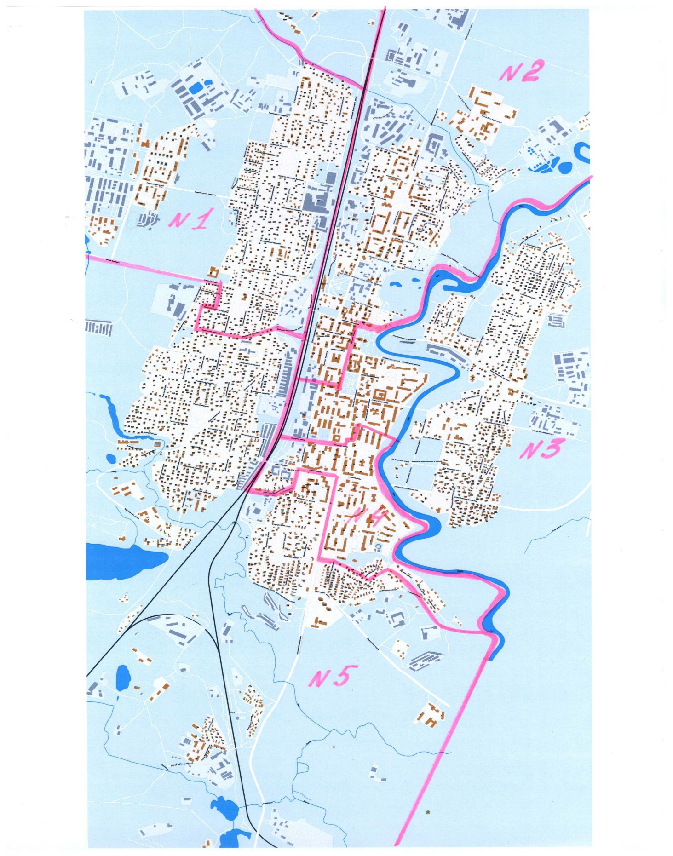
Лужского муниципального района Ленинградской области

